Laboratorio de Computación
Salas A y B
Profesor(a): | KARINA GARCIA MORALES
Asignatura: | FUNDAMENTOS DE LA PROGRAMACION
Grupo: | 22
No de Práctica(s): | 6
Integrante(s): | JOSE IVAN DE JESUS VAZQUEZ
No. de lista o brigada: | 18
Semestre: | PRIMERO
Fecha de entrega: | 26/09/24
Observaciones:

CALIFICACIÓN: ________________

Guía práctica de estudio 06: Entorno y fundamentos del lenguaje C
Objetivo: El alumno elaborará programas en lenguaje C utilizando las instrucciones de control de tipo secuencia, para realizar la declaración de variables de diferentes tipos de datos, así como efectuar llamadas a funciones externas de entrada y salida para asignar y mostrar valores de variables y expresiones.

DESARROLLO

CONCEPTOS

EDITORES DE TEXTO: Un editor de texto es cualquier programa de procesamiento de texto que puedes usar para escribir y editar un texto, como Word Pad y NotePad para Windows y SimpleText y TextEdit para Mac.
Se trata de un programa informático que te permitirá editar o crear archivos digitales compuestos únicamente por textos sin formato. Es decir, archivos que no contengan formato de texto específico y que son conocidos comúnmente como archivos de texto o texto plano.
LENGUAJE C: Los sistemas operativos de dispositivos móviles iOS, Android y Windows Phone se basan en los núcleos de los sistemas macOS, Linux y Windows, y así funcionan a través del lenguaje C. Así, el lenguaje C constituye la base del trabajo de todos los dispositivos electrónicos.
El lenguaje C fue desarrollado por Dennis Ritchie de Bell Labs entre 1972 y 1973 para construir utilidades que se ejecutaban en el sistema operativo UNIX. Las primeras versiones de UNIX se escribieron en el lenguaje ensamblador o assembler language.
CICLO DE VIDA DEL SOFTWARE: El ciclo de vida del desarrollo del software (también conocido como SDLC o Systems Development Life Cycle) contempla las fases necesarias para validar el desarrollo del software y así garantizar que este cumpla los requisitos para la aplicación y verificación de los procedimientos de desarrollo, asegurándose de que los métodos usados son apropiados.
Su origen radica en que es muy costoso rectificar los posibles errores que se detectan tarde en la fase de implementación. Utilizando metodologías apropiadas, se podría detectar a tiempo para que los programadores puedan centrarse en la calidad del software, cumpliendo los plazos y los costes asociados.
COPILADOR: Los compiladores se utilizan para crear programas que son más eficientes y rápidos que los programas escritos en lenguaje de máquina directamente.
Además, permiten a los programadores escribir programas en lenguajes de alto nivel más legibles y mantenibles, en lugar de tener que trabajar con el código de máquina directamente.

ACTIVIDAD EN CLASE
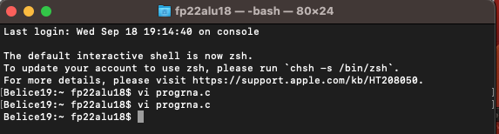
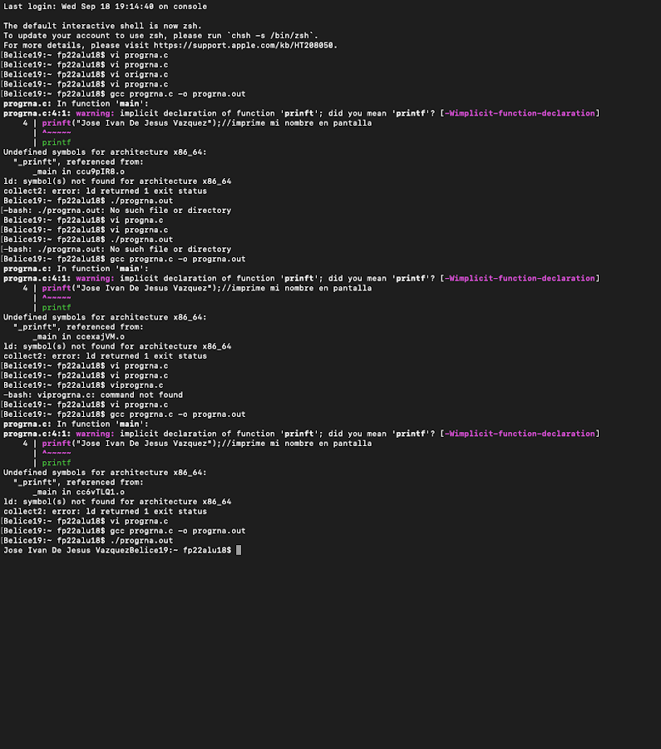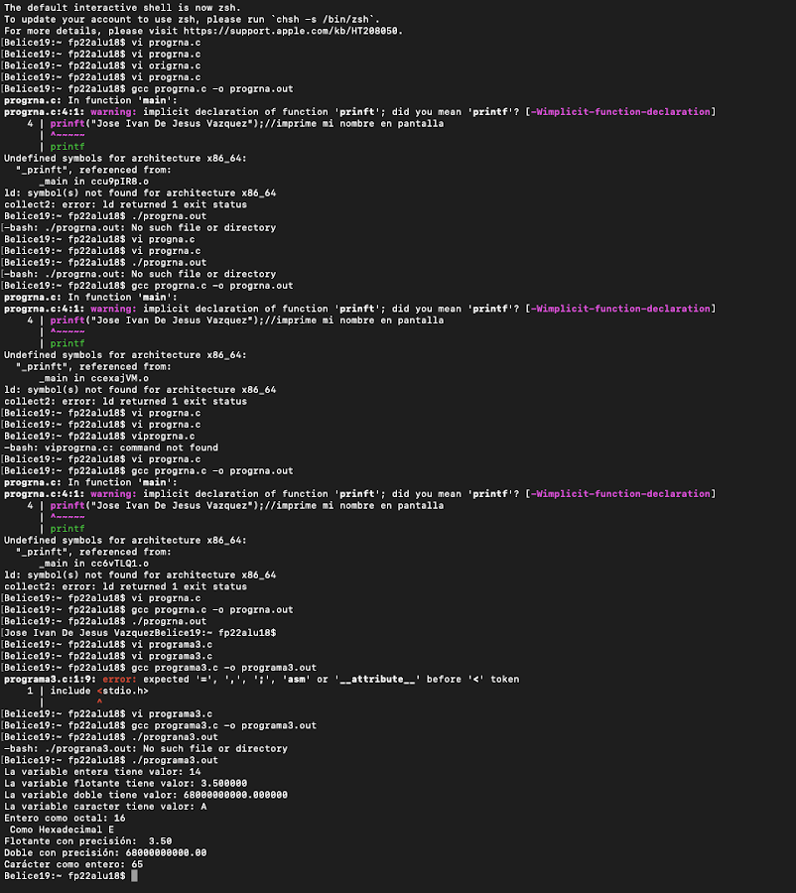
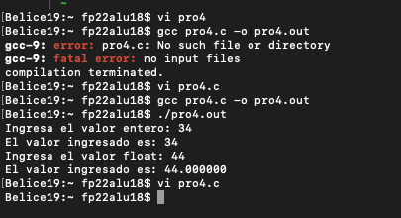
En estas capturas usamos los comandos para edición, compilación y ejecución, asi como se usaron las teclas especificas en el modo comando para realizar diferentes acciones.

TAREA

1.- Investigar cual es el dato que se encuentra por default en en lenguaje C( signed o unsigned) y mencionar las características con las que debe crearse una variable.
En el lenguaje C, el tipo de datos int es por defecto signed. Esto significa que puede representar tanto números positivos como negativos.
Características de las variables en C
- Tipo de Dato: Al declarar una variable, es necesario especificar su tipo (por ejemplo, int, float, char, etc.).
- Alcance (Scope): La variable puede tener un alcance local (dentro de una función) o global (fuera de todas las funciones).
- Inicialización: Las variables pueden ser inicializadas al momento de su declaración. Por ejemplo: int x = 5;.
- Almacenamiento: La forma en que se almacena una variable en memoria puede ser:
  - Estática: Memoria reservada durante toda la ejecución del programa (variables globales o estáticas).
  - Dinámica: Memoria reservada en tiempo de ejecución (usando malloc y similares).
- Visibilidad: El modificador extern se utiliza para declarar una variable que se define en otro archivo o ámbito.
- Modificadores de tipo: Puedes usar modificadores como signed, unsigned, short, y long para especificar el rango de valores que puede almacenar.
2.- Crea un programa en el que declares 4 variables haciendo uso de las reglas signed/unsigned, las cuatro variables deben ser solicitadas al usuario(se emplea scanf) y deben mostrarse en pantalla (emplear printf)

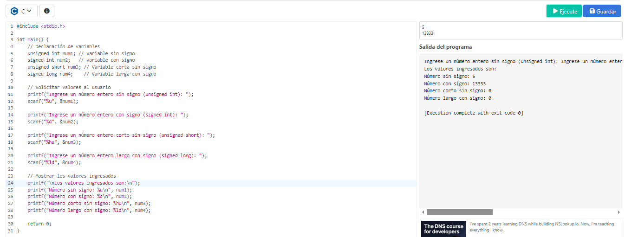

3.- Comparación entre Editor de Texto y Procesador de Texto(Realizar una tabla comparativa)

EDITOR DE TEXTO | PROCESADOR DE TEXTO
- Permite leer y escribir textos que no tienen muchas funcionalidades  - Ideal para programación  Ventajas:  - Ligero y rápido.  - Perfecto para archivos de código o configuración.  - Menor uso de recursos del sistema.  Limitaciones:  - Carece de herramientas de diseño y edición avanzada.  - No soporta imágenes ni elementos gráficos.  EJEMPLO: BLOC DE NOTAS | - Aparte de poder leer y escribir, permite realizar mas funciones para realizar un diseño  - Perfecto para documentos elaborados  Ventajas:  - Herramientas de formato y diseño avanzadas.  - Permite insertar imágenes, tablas y gráficos.  - Funciones de revisión, comentarios y colaboración.  Limitaciones:  - Generalmente más pesado y requiere más recursos.  - Puede ser innecesario para tareas simples de texto.  EJEMPLO: WORD

4.- Indica los comandos utilizados para compilar y para ejecutar un programa en iOS o Linux
vi programa.c (crea y abre archivos)
gcc programa.c (compila)
./programa.out (ejecuta)
Etapas de codificación
- Edición
- Compilación
- Ejecuciòn
5. Genera un programa y ejecútalo en la interfaz que elijas con el número binario de tu letra inicial del nombre y realiza un corrimiento a la izquierda y uno a la derecha del bit más significativo.
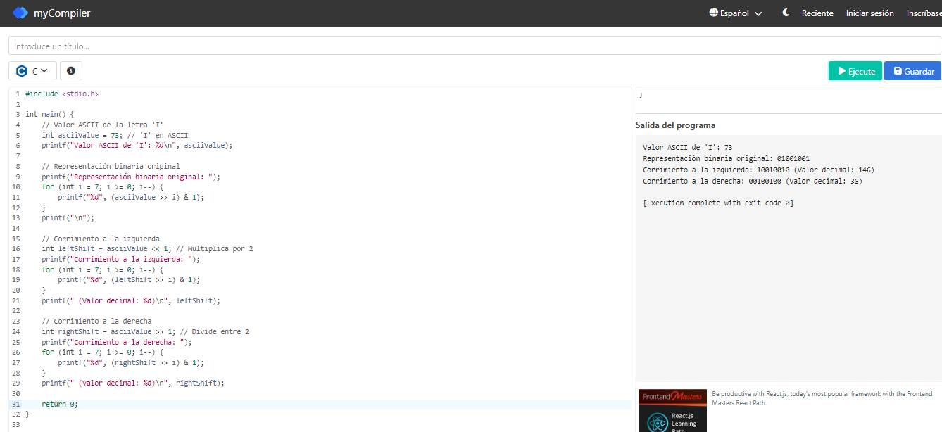

BIBLIOGRAFIA
Serrano, S. (2022, 1 marzo). ¿Quieres saber qué es un editor de texto? Descubre el programa con el que podrás solucionar tu trabajo. https://www.crehana.com. https://www.crehana.com/blog/transformacion-digital/que-es-un-editor-texto/
Saavedra, J. A. (2023, 1 junio). Qué es lenguaje C: las ventajas, las características y la sintaxis. Ebac. https://ebac.mx/blog/que-es-lenguaje-c
Ciclo de vida del software: todo lo que necesitas saber. (s. f.). Intelequia. https://intelequia.com/es/blog/post/ciclo-de-vida-del-software-todo-lo-que-necesitas-saber
López, M. (2023, 21 abril). Qué es un Compilador: Principales Funciones - IMMUNE. Immune Technology Institute. https://immune.institute/blog/que-es-un-compilador/
Alejandro, A. (2017, 28 octubre). Diferencia entre un procesador de texto y un editor de texto. Mi Primer Blog. https://procesadordetextomanuel.wordpress.com/2017/10/27/que-es-un-procesador-de-texto/

COMENTARIOS

En esta práctica me atrevo a decir que el se cumple el objetivo, sin embargo me parece que algunos ejercicios como los de la tarea son confusos y me parecen más complicados que los vistos en clase o en laboratorio, me gustaría que viéramos más ejemplos para poder desarrollar estos ejercicios con más comprensión porque a mi parecer están muy lejos de lo que hemos visto.

